萬里長空，自在由你：
ZENITH全新「PILOT」系列於2023年「WATCHES & WONDERS」上展翅翱翔

徜徉天際的夢想。追求自由，超越自我並開拓全新視野。萬里長空，自在由你，盡情回應「觸手分秒之真」的呼喚。ZENITH對航空世界一往無前，與航空的歷史淵源可追溯至19世紀末。當時，ZENITH錶廠創辦人喬治斯•法福爾-傑科特（Georges-Favre Jacot）深信，人類最終勢必征服廣闊天際，ZENITH應該與英勇無畏的航空先驅攜手並肩，展望自由自在、突破界限、擁有無限可能的世界。1888年，ZENITH為法語詞「Pilote」注冊商標，接著又在1904年註冊了英文版「Pilot」商標。接下來的數年間，ZENITH躋身飛行員專用腕錶和機艙飛行儀錶盤知名製造商的行列。在ZENITH不計其數的用戶中，最為知名的要數於1909年駕駛飛機飛越英倫海峽的第一人——路易•布萊里奧（Louis Bleriot）。如今，ZENITH繼續秉持此無與倫比的卓越傳承，推出新一代Pilot系列腕錶作品。

多年來，ZENITH Pilot系列不斷推陳出新，以各種形式力圖在傳統與現代之間達至平衡，是ZENITH錶廠歷史最為悠久的系列，讓資深錶迷和狂熱的航空愛好者趨之若鶩。如今，Pilot系列又書寫全新篇章，喚醒每個人心中的飛行員精神，激勵我們自在追夢，不斷提升，超越自我，突破界限。

全新Pilot系列採用煥然一新的設計，摒棄原先的復古美學理念，縱貫古今，從航空領域的整體發展汲取靈感。此系列所有基本特徵皆遵循持久耐用、清晰易辨、直觀便捷為原則，依據ZENITH一百多年前在航空業發展初期一些飛行員時鐘與飛行儀錶盤基礎上設計的飛行員腕錶基本要素，以更為現代的手法重新演繹，並融入ZENITH獨特格調，以低調含蓄的方式向航空世界致意。

Pilot Automatic自動上鏈腕錶
Pilot Automatic自動上鏈腕錶堪稱新一代ZENITH Pilot系列之典範，以臻於細節的出眾外觀設計重新詮釋系列的美學要素。Pilot Automatic自動上鏈腕錶搭配40毫米直徑全精鋼或黑色陶瓷錶殼，平板式圓形錶圈固定於造型圓潤的錶殼之上，令人眼前一亮。精鋼錶款的錶殼表面經垂直緞面打磨處理，搭配拋光倒角，而黑色陶瓷錶款則採用全微噴砂處理，散發神秘而迷人的啞致光澤。Pilot腕錶特有的超大錶冠外觀更顯棱角分明，洋溢現代氣息，同時保留了方便操作的特色，即使佩戴手套也能轉動自如。

黑色蛋白石錶盤裝飾橫向凹紋，令人想起許多古董飛機上以瓦楞波紋金屬板拼接而成的機身。特大夜光阿拉伯數字時標源自1900年代初期ZENITH Pilot腕錶與飛行儀器上的一大標誌性特色，這次選用更為現代的字體鑲貼於錶盤上，並覆以白色Super-LumiNova超級夜光物料。位於6時位置的日期視窗上方的夜光時標，形如扁平的白色線條，令人想起飛機上的人工地平儀。而腕錶上採用這樣的設計，旨在讓佩戴者即時了解腕錶所處的正確方位，並直觀無誤地讀取時間。錶盤帶「Pilot」字樣，力證ZENITH是首家亦是唯一一家有權在時計錶盤上使用此專業航空術語的品牌。

透過透明藍寶石水晶玻璃錶背，Pilot Automatic自動上鏈腕錶所搭載的El Primero 3620型錶廠自製高振頻機芯一覽無遺。此機芯上滿鏈後可為腕錶提供60小時動力儲存。上鏈機制配備的黑色鏤空擺陀，形似機艙儀錶盤上必不可少的「人工地平儀」，這種飛行儀錶可以讓飛行員知道所駕駛的飛行器相較於地球地平線的方向。

Pilot Automatic自動上鏈腕錶隨附的錶帶完美呼應兩種不同款式的風格：黑色陶瓷錶款搭配神秘迷人的黑色「Cordura」效果橡膠錶帶以及專為Pilot系列開發的全新摺疊式錶扣，以及一條更為實用的卡其色「Cordura」效果橡膠錶帶。精鋼錶款除了配備同款黑色「Cordura」效果橡膠錶帶外，隨附的第二條錶帶採用棕色小牛皮製作而成，巧妙呼應飛行員外套、手套和飛行頭盔等經典復古的飛行員裝備。錶帶可透過直接與錶帶背面融為一體的快速更換系統輕鬆互換，無需任何工具就可直接將錶帶從固定錶帶的彈簧橫條取下。

Pilot Big Date Flyback大日期飛返計時腕錶
ZENITH Pilot系列豈何缺少計時腕錶款式？ZENITH這次更進一步，研創全新版本El Primero 3600型機芯，融入專為Pilot系列特別設計的多項全新功能。

Pilot Big Date Flyback大日期飛返計時腕錶推出兩個風格不同的版本，皆採用42.5毫米直徑錶殼。精鋼錶款借鑒最為出眾不凡，被譽為「Rainbow Flyback」的El Primero Flyback飛返計時腕錶作品。此款計時腕錶的分鐘計時盤採用相互交替的色彩搭配，更易於區分5分鐘時標。中央計時秒針和計時分針為亮橙色，向1997年面世的經典El Primero Rainbow腕錶致意。黑色陶瓷錶款注重實用，採用黑白分明的設計，配備夜光白色時標和指針，與黑色蛋白石波紋錶盤相映成趣。

腕錶所搭載的全新El Primero 3652型高振頻自動上鏈計時機芯為5赫茲計時腕錶融入兩項全新功能——大日期與飛返計時功能是Pilot系列作品的不二之選。Pilot Big Date Flyback大日期飛返計時腕錶採用超大日期顯示，除了易於辨認之外，更配備次世代專利柔性機制，可在不到0.03秒時間裡同時向前撥動並穩定大日期顯示的兩枚轉輪。飛返計時功能最初是為方便佩戴厚實的綿羊皮手套的飛行員操作而設計，只需按動按鈕一次，即可將計時腕錶歸零並重啟，簡化操作，並可連續不間斷記錄多段時長。透過透明錶背，El Primero計時機芯及其「人工地平儀」擺陀清晰可見。Pilot Big Date Flyback大日期飛返計時腕錶陶瓷錶款隨附黑色和卡其色「Cordura」效果橡膠錶帶，精鋼錶款搭配一條黑色「Cordura」效果橡膠錶帶和一條棕色小牛皮錶帶。所有錶帶皆配備一體式快速更換系統，無需任何工具就可輕鬆轉換。

全新Pilot系列體現航空先驅放眼天際的冒險精神，召喚您開啟更高更遠的逐夢之旅。萬里長空，自在由你。觸手分秒之真，就在當下。

ZENITH：觸手分秒之真。

ZENITH鼓勵每個人心懷鴻鵠之志，砥礪前行，讓夢想成真。ZENITH於1865年創立，是首間垂直整合式瑞士錶廠，自此，品牌的腕錶便陪伴有遠大夢想的傑出人物實現改寫人類歷史的壯舉，如路易•布萊里奧（Louis Blériot）歷史性地飛越英倫海峽、菲利克斯•鮑加特納（Felix Baumgartner）破紀錄地以自由降落方式完成平流層跳躍。ZENITH亦彰顯女性的遠見卓識與開拓精神，並設計了可供女性分享經驗、鼓勵其他女性實現夢想的DREAMHERS平台，向女性取得的卓越成就致敬。

創新是ZENITH的指引星，品牌的所有錶款均配備錶廠自行研發與製造的非凡機芯。自世界上首款自動計時機芯——El Primero機芯——於1969年面世以來，ZENTIH便成為高振頻精準計時的翹楚，可測量幾分之一秒的時間，包括計時精確至1/10秒的Chronomaster系列，以及精確至1/100秒的DEFY系列。創新是可持續發展和責任的同義詞，ZENITH HORIZ-ON倡議計劃彰顯品牌追求包容與多元、可持續發展及員工福祉的理念。自1865年以來，ZENITH陪伴敢於挑戰自己並邁向新境界的人士，共同創造瑞士製錶業的未來。觸手分秒之真，就在當下。

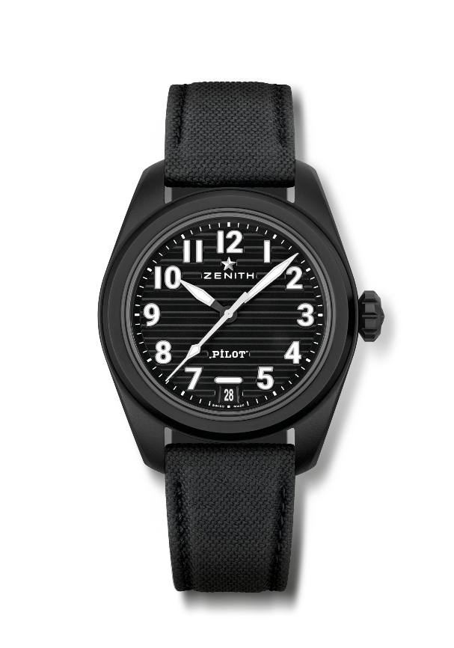
PILOT AUTOMATIC自動上鏈腕錶
型號：49.4000.3620/21.I001

特色：El Primero 3指針腕錶。高振頻機芯（5赫茲）。完整可互換錶帶系統。
機芯：El Primero 3620型自動上鏈機芯
振頻：36,000次/小時（5赫茲）
動力儲存：約60小時
功能：中置時、分顯示。中置秒針。日期顯示位於6時位置。
修飾： 獨特「Pilot人工地平儀」黑色擺陀
售價：9500瑞士法郎
材質：黑色微噴砂陶瓷
防水深度：100米
錶殼：40毫米
錶盤：黑色，裝飾橫向凹紋
時標：鑲貼阿拉伯數字覆SuperLuminova SLN C1超級夜光物料
指針：黑色及白色覆SuperLuminova SLN C1超級夜光物料
錶帶及錶扣：配備2條錶帶：黑色「Cordura」效果橡膠錶帶及卡其色「Cordura」效果錶帶。精鋼錶鏈，配備黑色PVD塗層三重摺疊式錶扣。

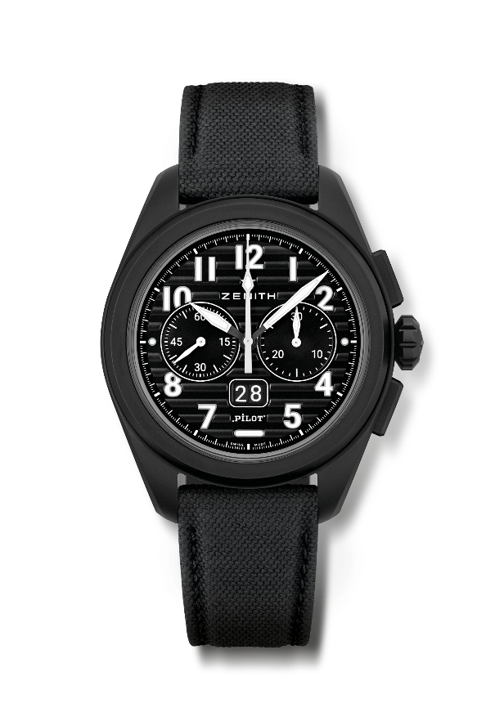
PILOT BIG DATE FLYBACK大日期飛返計時腕錶
型號：49.4000.3652/21.I001

特色：配備飛返計時功能的El Primero導柱輪自動計時機芯。專利大日期顯示位於6時位置。大日期在0.007秒內瞬跳（轉盤轉跳和穩定需0.02秒）。完整可互換錶帶系統
機芯：El Primero 3652型自動上鏈機芯
振頻：36,000次/小時（5赫茲）
動力儲存：約60小時
功能：中置時、分顯示。小秒針位於9時位置
瞬跳大日期顯示位於6時位置。飛返計時功能。30分鐘計時盤位於3時位置
修飾： 獨特「Pilot人工地平儀」黑色擺陀
售價：13400瑞士法郎
材質：黑色微噴砂陶瓷
防水深度：100米
錶殼：42.5毫米
錶盤：黑色，裝飾橫向凹紋
時標：鑲貼阿拉伯數字覆SuperLuminova SLN C1超級夜光物料
指針：黑色及白色覆SuperLuminova SLN C1超級夜光物料
錶帶及錶扣：配備2條錶帶：黑色「Cordura」效果橡膠錶帶及卡其色「Cordura」效果錶帶。精鋼錶鏈，配備黑色PVD塗層三重摺疊式錶扣。

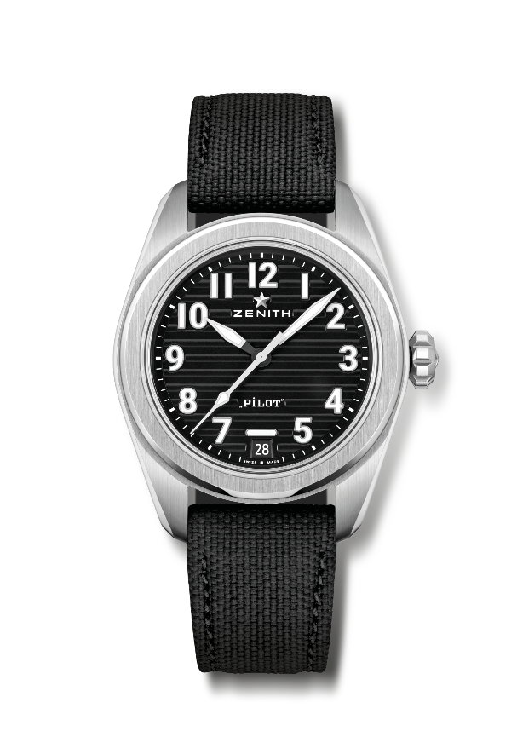
PILOT AUTOMATIC自動上鏈腕錶
型號：03.4000.3620/21.I001

特色：El Primero 3指針腕錶。高振頻機芯（5赫茲）。完整可互換錶帶系統。
機芯：El Primero 3620型自動上鏈機芯
振頻：36,000次/小時（5赫茲）
動力儲存：約60小時
功能：中置時、分顯示。中置秒針。日期顯示位於6時位置。
修飾： 獨特「Pilot人工地平儀」黑色擺陀
售價：7500瑞士法郎
材質：精鋼
防水深度：100米
錶殼：40毫米
錶盤：黑色，裝飾橫向凹紋
時標：鑲貼阿拉伯數字覆SuperLuminova SLN C1超級夜光物料
指針：黑色及白色覆SuperLuminova SLN C1超級夜光物料
錶帶及錶扣：配備2條錶帶：黑色「Cordura」效果橡膠錶帶及棕色小牛皮錶帶。精鋼三重摺疊式錶扣。

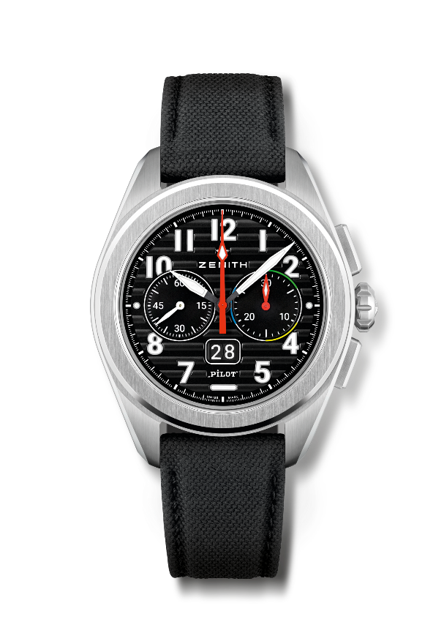
PILOT BIG DATE FLYBACK大日期飛返計時腕錶
型號：03.4000.3652/21.I001

特色：向1997年面世的首款El Primero飛返機芯和飛返計時腕錶——配備飛返計時功能的Rainbow Automatic El Primero自動上鏈導柱輪計時腕錶致意。專利大日期顯示位於6時位置。大日期在0.007秒內瞬跳（轉盤轉跳和穩定需0.02秒）。完整可互換錶帶系統。
機芯：El Primero 3652型自動上鏈機芯
振頻：36,000次/小時（5赫茲）
動力儲存：約60小時
功能：中置時、分顯示。小秒針位於9時位置
瞬跳大日期顯示位於6時位置。飛返計時功能。30分鐘計時盤位於3時位置
修飾： 獨特「Pilot人工地平儀」黑色擺陀
售價：11400瑞士法郎
材質：精鋼
防水深度：100米
錶殼：42.5毫米
錶盤：黑色，裝飾橫向凹紋
時標：鑲貼阿拉伯數字覆SuperLuminova SLN C1超級夜光物料
指針：黑色及白色覆SuperLuminova SLN C1超級夜光物料
錶帶及錶扣：配備2條錶帶：黑色「Cordura」效果橡膠錶帶及棕色小牛皮錶帶。 精鋼三重摺疊式錶扣。

